Додаток
до рішення виконавчого комітету
від 24.07.2025 № 2422

ПЕРЕЛІК
незаконно розміщених тимчасових споруд для провадження підприємницької діяльності на території Сумської міської територіальної громади, які підлягають демонтажу

№  з/п | Об’єкт | Адреса | Власник  (користувач) | Фотофіксація тимчасової споруди для провадження підприємницької діяльності
1 | 2 | 3 | 4 | 6
1. | Тимчасова споруда | м. Суми, вул. Віталія Терещенка (колишня вул. Реміснича), біля буд.10 | Невідомий | 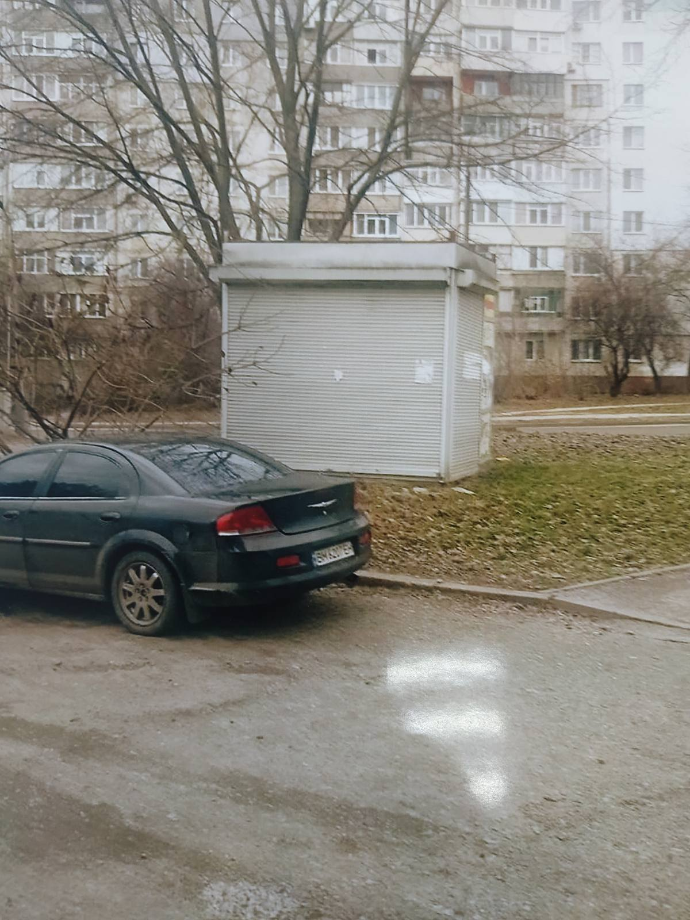
2. | Тимчасова споруда (кіоск з ремонту взуття) | м. Суми, пров. Вільний, біля буд. 3/1 | Невідомий | 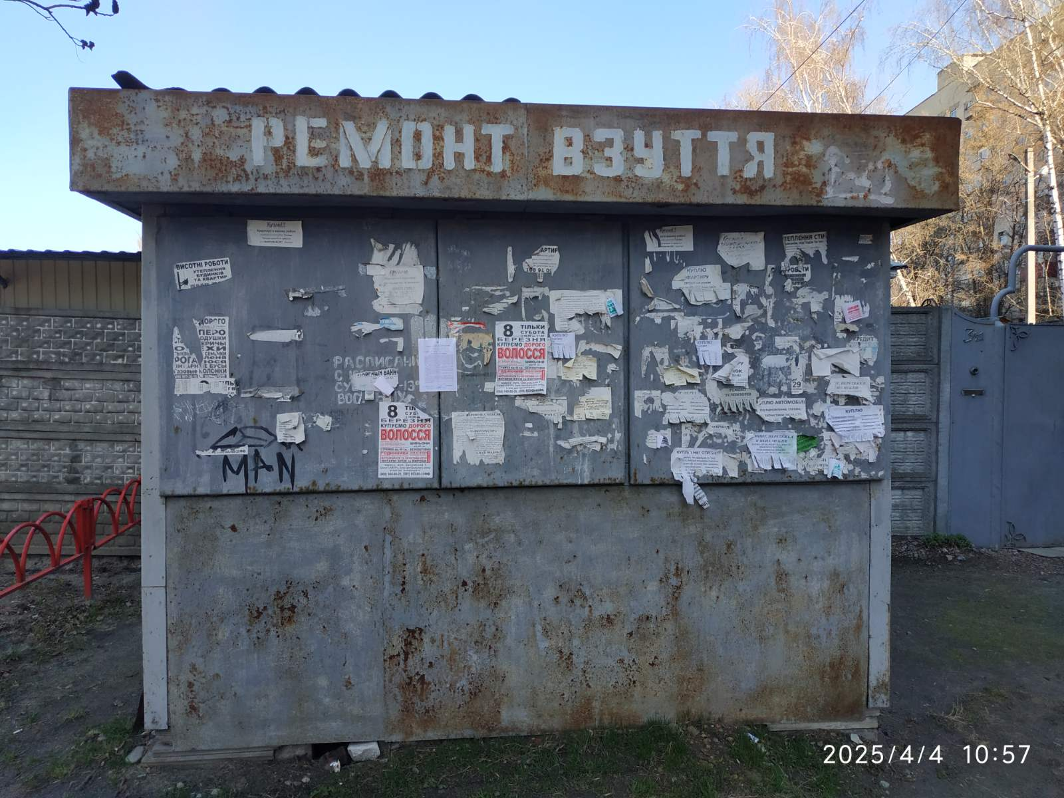
3. | Тимчасова споруда (кіоск з ремонту взуття) | м. Суми, просп. Перемоги, біля буд. 127 | Невідомий | 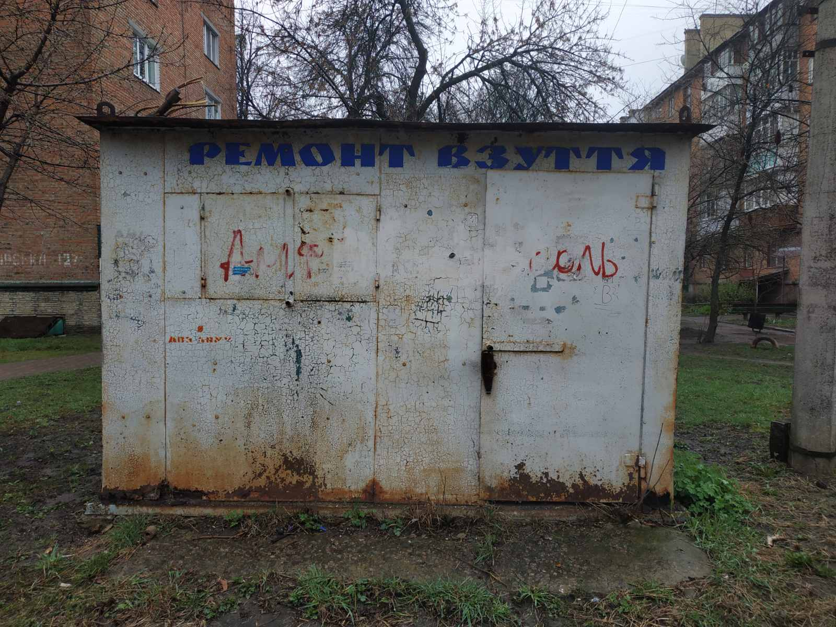
4 | Тимчасова споруда | м. Суми, вул. Шістдесятників, навпроти буд. 2 (біля автомобільної стоянки) | Невідомий | 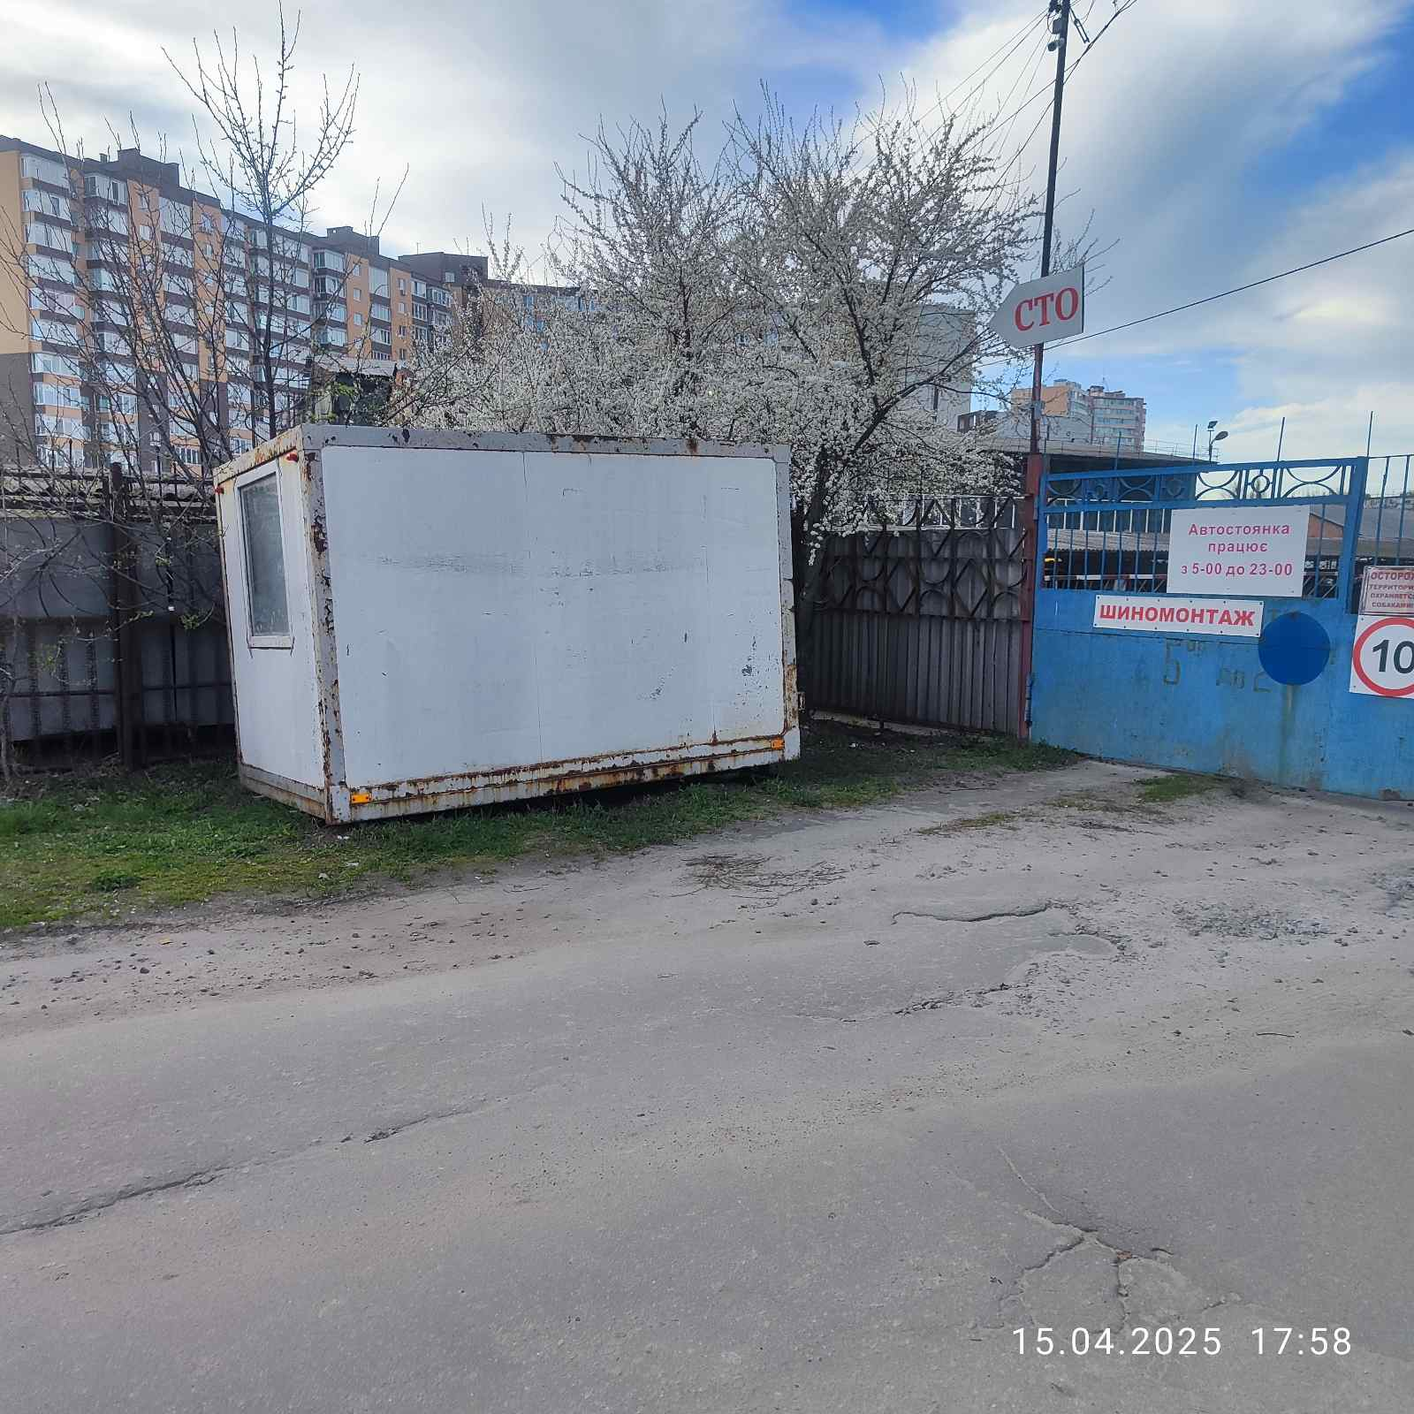
5. | Тимчасова споруда (кіоск у складі у складі зупинки громадського транспорту) | м. Суми, вул. Охтирська ЗГТ «Будинок побуту» | Невідомий | 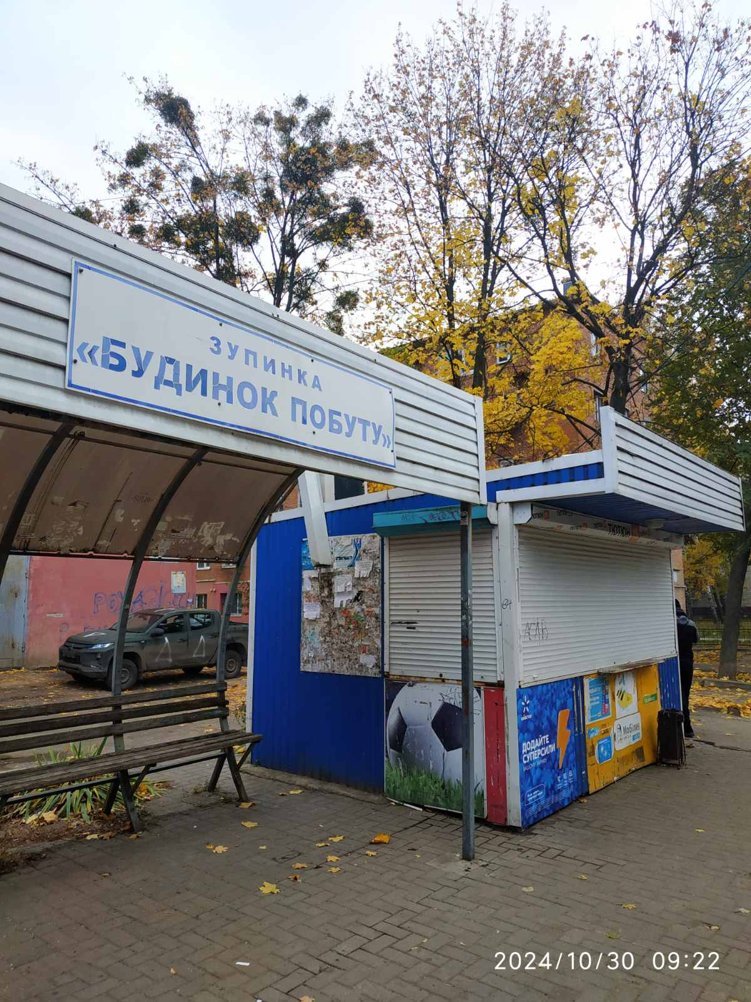

Директор Департаменту забезпечення
ресурсних платежів Сумської міської ради Юрій КЛИМЕНКО

